Муниципальное бюджетное учреждение дополнительного образования Шалинского муниципального округа Спортивная школа
Центр тестирования ВФСК ГТО

ИТОГОВЫЙ ПРОТОКОЛ
приёма нормативов Всероссийского физкультурно-спортивного комплекса «Готов к труду и обороне» (ГТО)
участников регионального Зимнего фестиваля ГТО
от Шалинского муниципального округа

(составлен на основе сводного протокола регионального Фестиваля ВФСК ГТО
среди всех категорий населения 31.01 - 01.02.2026)

04.03.2026

№ | ФИО | Ступень | Наклон вперёд из положе  ния стоя на гимнастической скамье (от уровня скамьи -см) | Сгибание и разгибание рук в упоре лёжа на полу (кол-во раз) | Поднимание туловища из положения лёжа на спине (кол-во раз за 1 мин) | Подтягивание из виса на высокой перекладине (кол-во раз) | Прыжок в длину с места толчком двумя ногами (см) | Плавание 50 м (мин,с)
 | Шорников Семён | 2 | 9 |  | 47 | 6 | 164
 | Байдекнгер Кристина | 3 | 13 | 28 | 37 |  | 163
 | Заболотских Тимофей | 4 | 2 |  | 50 | 6 | 187
 | Виноградова Екатерина | 5 | 23 | 25 |  |  | 204 | 0,49.45
 | Соколов Александр | 6 | 4 |  | 41 | 7 | 225
 | Питанов Михаил | 11 | 10 |  | 41 | 13 | 224
 | Прохоров Владислав | 13 | 12 |  | 38 | 10 |  | 0,44.16
 | Гантжин Александр | 14 | 8 |  | 44 | 17
 | Чащухин Леонид | 17 | 7 | 20 | 23 |  |  | 0,27.52

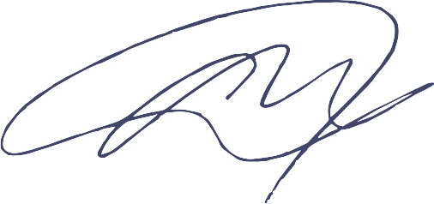

Главный судья С.С. Волков

